BÁO CÁO

1. Mục tiêu
Xây dựng mô hình sử dụng LSTM để dự báo giá của cổ phiếu trong 30 ngày làm việc tiếp theo.
2. Tổng quan Quy trình
Quy trình thực hiện bao gồm các bước chính sau:
* Thu thập dữ liệu: Tải dữ liệu lịch sử từ Yahoo Finance.
* Tiền xử lý: Chuẩn hóa dữ liệu về phạm vi [0, 1] và tạo các chuỗi thời gian làm đầu vào cho mô hình.
* Xây dựng mô hình: Thiết kế kiến trúc mạng LSTM.
* Huấn luyện: Đưa dữ liệu vào mô hình để học các mẫu xu hướng.
* Dự báo: Sử dụng mô hình để dự đoán giá tương lai theo cơ chế cuốn chiếu (rolling forecast).
* Trực quan hóa: Vẽ biểu đồ và xuất bảng kết quả.

3. Chi tiết Thực hiện
3.1. Chuẩn bị Dữ liệu
Nguồn dữ liệu: Sử dụng thư viện yfinance để tải dữ liệu giá cổ phiếu AAPL từ ngày 11/01/2025 đến hiện tại.

Đặc trưng sử dụng: Chỉ sử dụng giá đóng cửa (Close) để làm cơ sở dự báo.
Chuẩn hóa (Normalization): Áp dụng MinMaxScaler để đưa toàn bộ dữ liệu giá về khoảng [0, 1]. Bước này rất quan trọng vì LSTM nhạy cảm với độ lớn của dữ liệu đầu vào.

3.2. Tạo tập huấn luyện (Sequence Creation)
Mô hình được thiết lập để học từ quá khứ với cửa sổ trượt là 60 ngày.
Nghĩa là: Dùng dữ liệu giá của 60 ngày liên tiếp ($t-60$ đến $t-1$) để dự đoán giá của ngày tiếp theo ($t$).

3.3. Kiến trúc Mô hình LSTM
Mô hình Sequential được xây dựng với các lớp sau:
Lớp LSTM 1: 50 units, return_sequences=True (để giữ lại chuỗi thời gian cho lớp LSTM tiếp theo).
Lớp Dropout 1: Tỷ lệ 0.2 (20%) để giảm thiểu hiện tượng quá khớp (overfitting).
Lớp LSTM 2: 50 units, return_sequences=False (chỉ trả về kết quả của bước thời gian cuối cùng).
Lớp Dropout 2: Tỷ lệ 0.2.
Lớp Dense 1: 25 nơ-ron (lớp kết nối đầy đủ trung gian).
Lớp Output: 1 nơ-ron (trả về một giá trị dự báo duy nhất).
Tổng số tham số (parameters) cần huấn luyện là 31,901.
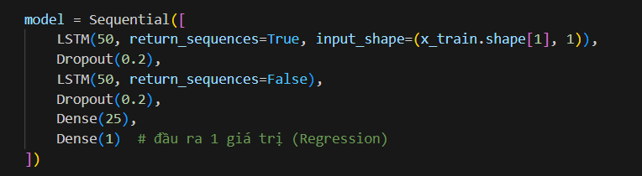
3.4. Huấn luyện Mô hình
Hàm mất mát (Loss function): Mean Squared Error (MSE) - phù hợp cho bài toán hồi quy.
Tối ưu hóa (Optimizer): Adam.
Kết quả huấn luyện: Sau 10 epochs, loss giảm từ ~0.11 xuống còn ~0.011, cho thấy mô hình đã hội tụ khá tốt trên tập huấn luyện.
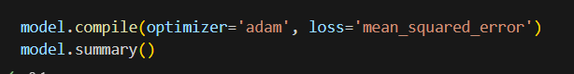

3.5. Cơ chế Dự báo 30 ngày (Multi-step Forecasting)

Sử dụng phương pháp dự báo cuốn chiếu (Rolling Forecast) để dự đoán 30 ngày tương lai khi chưa có dữ liệu thực tế:
Lấy 60 ngày dữ liệu thực tế gần nhất làm đầu vào ban đầu.
Dự đoán giá ngày T+1
Thêm giá dự đoán T+1 vào cuối chuỗi đầu vào, loại bỏ ngày xa nhất ($T-59$), giữ nguyên độ dài chuỗi là 60.

Lặp lại quy trình này 30 lần để được chuỗi 30 ngày dự báo.

